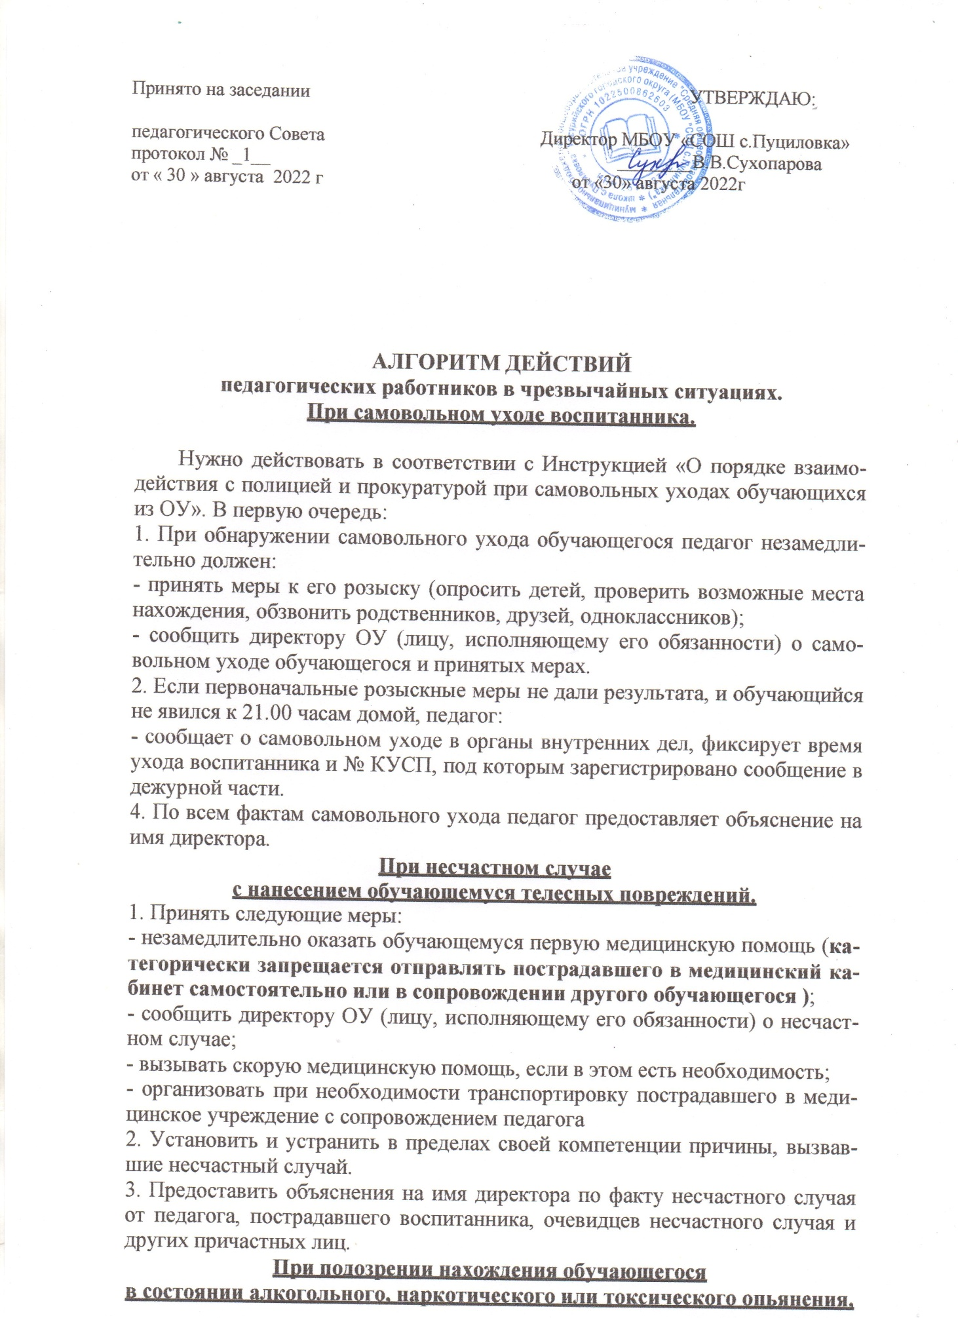

Принято на заседании УТВЕРЖДАЮ:
педагогического Совета Директор МБОУ «СОШ с.Пуциловка»
протокол № _1__ ________В.В.Сухопарова
от « 30 » августа 2022 г от «30» августа 2022г

АЛГОРИТМ ДЕЙСТВИЙ
педагогических работников в чрезвычайных ситуациях.

При самовольном уходе воспитанника.

Нужно действовать в соответствии с Инструкцией «О порядке взаимо- действия с полицией и прокуратурой при самовольных уходах обучающихся из ОУ». В первую очередь:
- При обнаружении самовольного ухода обучающегося педагог незамедли- тельно должен:
- принять меры к его розыску (опросить детей, проверить возможные места нахождения, обзвонить родственников, друзей, одноклассников);
- сообщить директору ОУ (лицу, исполняющему его обязанности) о само- вольном уходе обучающегося и принятых мерах.
- Если первоначальные розыскные меры не дали результата, и обучающийся не явился к 21.00 часам домой, педагог:
- сообщает о самовольном уходе в органы внутренних дел, фиксирует время ухода воспитанника и № КУСП, под которым зарегистрировано сообщение в дежурной части.
4. По всем фактам самовольного ухода педагог предоставляет объяснение на имя директора.

При несчастном случае
с нанесением обучающемуся телесных повреждений.
- Принять следующие меры:
- незамедлительно оказать обучающемуся первую медицинскую помощь (ка- тегорически запрещается отправлять пострадавшего в медицинский ка- бинет самостоятельно или в сопровождении другого обучающегося );
- сообщить директору ОУ (лицу, исполняющему его обязанности) о несчаст- ном случае;
- вызывать скорую медицинскую помощь, если в этом есть необходимость;
- организовать при необходимости транспортировку пострадавшего в меди- цинское учреждение с сопровождением педагога
- Установить и устранить в пределах своей компетенции причины, вызвав- шие несчастный случай.
- Предоставить объяснения на имя директора по факту несчастного случая от педагога, пострадавшего воспитанника, очевидцев несчастного случая и других причастных лиц.

При подозрении нахождения обучающегося
в состоянии алкогольного, наркотического или токсического опьянения, а также в случае нахождения ребёнка в состоянии одурманивания.
- Принять следующие меры:
- изолировать воспитанника от других детей;
- поставить в известность директора ОУ ,лицо, исполняющее его обязанно- сти);
- пригласить медицинского работника;
- если обучающийся ведёт себя неадекватно (агрессивен, портит имущество, пытается применить физическую силу, грозит суицидом), сообщить об этом в

органы внутренних дел, зафиксировав № КУСП, под которым зарегистриро- вано сообщение в дежурной части;
- организовать при необходимости транспортировку пострадавшего в меди- цинское учреждение с сопровождением педагога. Заключение о состоянии опьянения устанавливает только врач-нарколог.
- Запрещается оставлять без присмотра обучающегося в состоянии алко- гольного, наркотического или токсического опьянения, а также в случае нахождения ребёнка в состоянии одурманивания.
- По факту нахождения обучающегося в состоянии алкогольного, наркоти- ческого или токсического опьянения, а также в случае нахождения ребёнка в состоянии одурманивания, педагог предоставляет объяснение на имя дирек- тора.

При применении физической силы, рукоприкладстве
одного обучающегося по отношению к другому (драка).

- Принять следующие меры:
- изолировать воспитанников друг от друга (разнять);
- установить и устранить в пределах своей компетенции причины, вызвавшие конфликтную ситуацию;
- провести индивидуальную беседу о последствиях драки для жизни и здоро- вья человека;
- провести работу по примирению конфликтующих сторон.
- Предоставить объяснения на имя директора по факту драки от педагога, пострадавших, очевидцев конфликта и других причастных лиц.
- При нанесении телесных повреждений действовать как при несчастном случае с нанесением воспитаннику телесных повреждений.
- Организовывать и проводить мероприятия, направленные на обучение воспитанников межличностному общению и по профилактике конфликтных отношений.
- Если воспитанник пришёл в школу с ссадинами, синяками и другими те- лесными повреждениями, ОБЯЗАТЕЛЬНО запросить с него объяснение о происшествии.

Профилактика суицидального поведения детей и подростков.

При работе с воспитанниками, попадающими в зону риска, высказывающих намерения в совершении суицида педагогам - нужно проявлять наблюдательность, бдительность, внимательность с целью своевременного распознавания признаков суицидальных намерений, словесных высказываний или изменений в поведении;
взаимоотношения с обучающимися выстраивать на основе уважения, убе- ждения, в спокойном, доброжелательном тоне общения;
- не допускать случаев оскорбления и унижения, психологического и физиче- ского насилия;
- своевременно реагировать на возникающие у детей проблемы;

- ограничивать доступ к возможным средствам самоубийства – токсическим веществам и опасным медикаментам, пестицидам, огнестрельному или ино- му оружию и т.п.
- Первым шагом в профилактической работе является формирование с деть- ми и подростками более близких отношений путем доверительных бесед с искренним стремлением понять их и оказать помощь. При проведении бесе- ды с подростком, размышляющим о суициде, педагогам рекомендуется:
- внимательно слушать собеседника, т.к. подростки часто страдают от одино- чества и невозможности излить душу;
- правильно формулировать вопросы, спокойно и доходчиво расспрашивая о сути тревожащей ситуации и о том, какая помощь необходима;
- не выражать удивления услышанным и не осуждать ребенка за любые, даже самые шокирующие высказывания;
- не спорить и не настаивать на том, что его беда ничтожна, что ему живется лучше других; высказывания «у всех есть такие же проблемы» заставляют ребенка ощущать себя еще более ненужным и бесполезным;
- постараться развеять романтическо-трагедийный ореол представлений под- ростка о собственной смерти;
- не предлагать неоправданных утешений, но подчеркнуть временный харак- тер проблемы;
- стремиться вселить в подростка надежду; она должна быть реалистичной и направленной на укрепление его сил и возможностей.
- О всех чрезвычайных ситуациях с обучающимися незамедлительно сооб- щать директору ОУ (лицу, исполняющему его обязанности).

